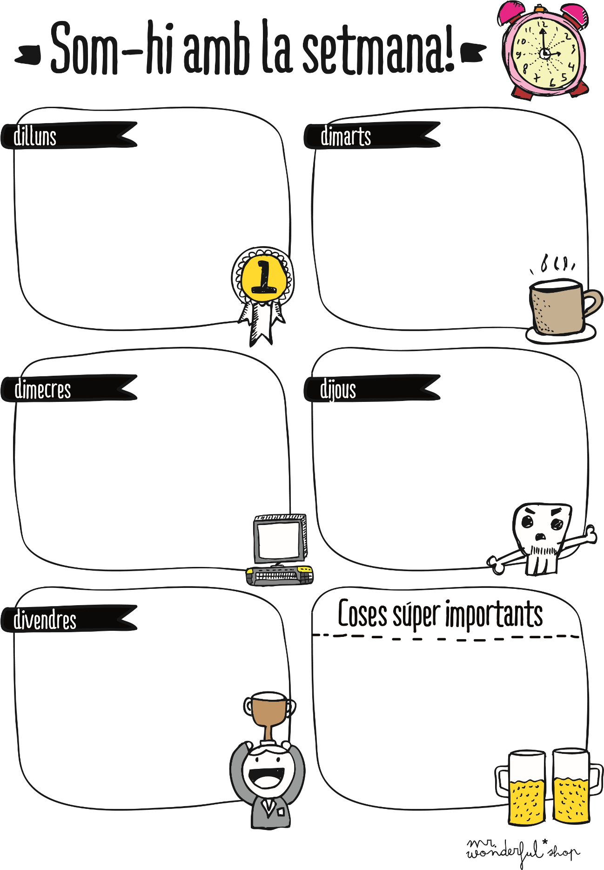

- Mejorar la página web visualmente (HTML y CSS)

- Acabar la conexión a la base de datos

- Intentar que funcione el dar de alta/baja a los usuarios en la pag.

- Retocar y mejorar todo lo que reste de proyecto

- Si me da tiempo, hacer el ejercicio extra

- Modificación del formulario

- Seguir con la base de datos

- Hacer la conexión a la base de datos

- Intentar que el proyecto anterior funcione correctamente para poder empezar a tocar código nuevo.

- Empezar a modificar la base de datos.

- Planteamiento de ideas.

- Estructurar mi proyecto en github con issues, milestones, labels, etc.

- Empezar a pensar en que voy a ampliar en la base de datos del anterior proyecto.

- Corregir fallos del proyecto anterior para que funcione.